Vater-Kind Aktion der Familienunterstützenden Einrichtung St. Matthäus in Gailbach: „Wir bauen einen Hochsitz“
4 Meter hoch ragt das beeindruckende Konstrukt aus Holz am Ende des Nachmittags auf dem Gelände des Jagdpächters Harald Weber in die Höhe.
Großen und kleinen Teilnehmern standen der Stolz und die Freude über das Ergebnis ihrer Arbeit ins Gesicht geschrieben. In Teamwork hatten sie in kürzester Zeit einen perfekten Hochsitz gebaut und natürlich mutig getestet und eingeweiht.
Der Gailbacher Jäger Stefan Hasenstab hatte in Kooperation mit der Familienunterstützenden Einrichtung St. Matthäus zu seiner jährlichen Vater-Kind Aktion rund um den Wald und die Jagd geladen. Wie nicht anders erwartet, hatte er die Aktion perfekt vorbereitet und den Ablauf geplant, so dass sich Männer und Kinder nach einer kurzen Einführung sofort in das Abenteuer Hochsitz stürzen konnten. Es gab viel zu tun und so wurde bei bestem Bauwetter eifrig gehämmert, gesägt, genagelt und letztendlich alle Bestandteile zusammengefügt.
„Mein Papa ist der stärkste“ verkündete ein Kind begeistert als die Männer den schweren Hochsitz in seine aufrechte Position zogen. „Wann hat man schon mal so eine Gelegenheit mit eigenen Händen und gemeinsam mit den Kindern etwas in dieser Größenordnung zu erschaffen“, berichtete der begleitende Praktikant der KiTa, selbst sichtlich beeindruckt.
Aber nicht nur die Muskelkraft und viel Herz der Teilnehmer waren beteiligt, ganz nebenbei gab es auch noch jede Menge interessante Informationen. Denn weder Standort noch Höhe des Hochsitzes waren willkürlich ausgewählt worden.
„Je höher der Sitz, desto steiler ist der Schusswinkel und so fängt der Boden die Kugel, das sorgt für Sicherheit“ erklärt der Jäger fachkompetent. „Grundsätzlich sollte ein Hochsitz am Waldrand stehen, denn da entstehen die meisten Schäden, z.B. durch Wildschweine. Ganz wichtig ist auch die richtige Positionierung des Ansitzes, und die Richtung aus der man zu ihm hin läuft. Der Hochsitz und der Weg dahin müssen so ausgewählt werden, dass die Tiere keinen Wind bekommen, also die Anwesenheit des Menschen nicht mit ihrem Geruchssinn bemerken, sonst wird das nichts mit dem Jagen oder der Wildbeobachtung“.
Fasziniert überprüfte der eine oder andere Nachwuchsjäger diese Behauptungen direkt auf ihre Richtigkeit. Und offenbar hatten Jäger und Jagdpächter im Vorfeld alles richtig gemacht, so dass am Ende alle mächtig zufrieden mit sich und dem erlebnisreichen Nachmittag sein konnten.
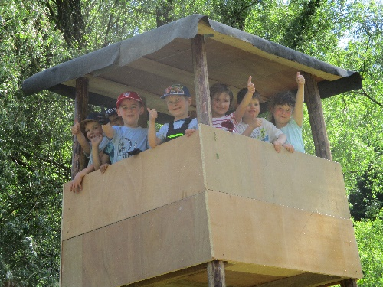
Wir bedanken uns herzlich bei Stefan Hasenstab und Harald Weber für ihr Engagement, das Bereitstellen des Materials sowie die tolle Zusammenarbeit und freuen uns schon auf das nächste Jahr.
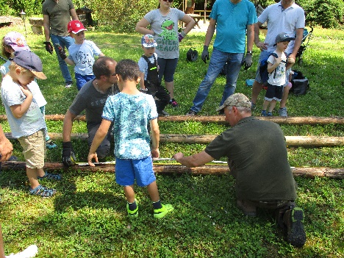

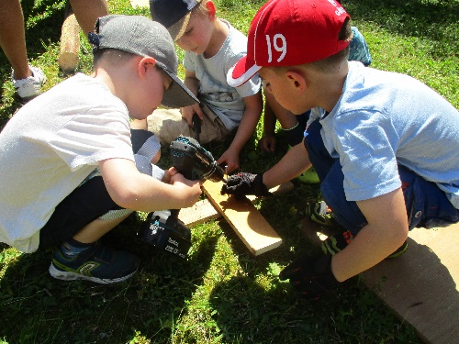
Claudia Remmele

